ПАРАМЕТРИЧЕСКОЕ ЗАДАНИЕ ГРАНИЧНЫХ УСЛОВИЙ ДЛЯ ЗАВИХРЕННОСТИ – ИСТОРИЯ ПРОБЛЕМЫ
М.Н.Захаренков
e-mail mikl5353@mail.ru

Аппроксимация граничных условий для завихренности при решении уравнений Навье-Стокса в переменных функция тока Ψ и завихренность Ω является одной из центральных проблем. Параметрическое задание граничных условий для завихренности Ω_{S} (на твердой поверхности) впервые предложено Е.Таруниным [1]. Основным инструментом построения формул служит разложения в ряд Тейлора, например, производной ∂Ψ/∂y|_{s}=0, считая, что y=0 – твердая поверхность и выполнены условия прилипания. ∂²Ψ/∂y²|_{s} по определению заменяется на Ω_{S}. Из теоретического анализа применения параметрических формул в задаче течения Куэтта показано[1], что можно выделить один коэффициент Е, стоящий при Ω_{S}, который определяет скорость сходимости итерационного процесса по нахождению Ω_{S}. Это, конечно, решающий результат, говорящий в пользу
использования параметрических формул для Ω_{S}, где, меняя параметры, можно найти
оптимальное значение Е.
Трехпараметрическая формула для Ω_{S} [2] имеет вид (для простоты в декартовых координатах):
При замене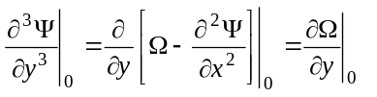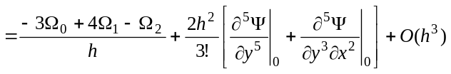
зависимость решения от изменения α прекращается. Далее, увеличивая или уменьшая α по известному правилу, находим оптимальное Е.
Показано, что использование параметрической аппроксимации Ω_{S} (на твердой стенке) достаточно универсально, позволяет достигать необходимого уровня аппроксимации, строго контролировать точность решения, оптимизировать по известному
правилу скорость сходимости итерационного процесса нахождения Ω_{S} , решать задачи с граничным условием частичного или полного проскальзывания, исследовать тонкие физические явления, например «β-эффект» в задаче обтекания кругового цилиндра [3]. Параметрическая аппроксимация Ω_{S} не ограничена в приложениях только решением уравнений Навье-Стокса, развивается последовательно и позволяет решать новые задачи математической физики в различных прикладных областях.

- Тарунин Е.Л. Анализ аппроксимационных формул для вихря скорости на твердой границе// Уч. зап. Пермского гос. пед. ин-та. Гидродинамика. 1976. Т. 152, Вып.9. С.167-178.
- Захаренков М.Н. К вопросу о постановке граничных условий для завихренности в задачах обтекания тел вязкой несжимаемой жидкостью // Ж. вычисл. матем. и матем. физ. 2010. Т. 50. № 6. С. 1140-1147.
- Захаренков М.Н. Энтропийное приближение в задаче обтекания кругового цилиндра вязкой несжимаемой средой с учетом зависимости вязкости от температуры // Теплофиз. и аэромехан. 2007. Т.14. №4. С. 563-590.

